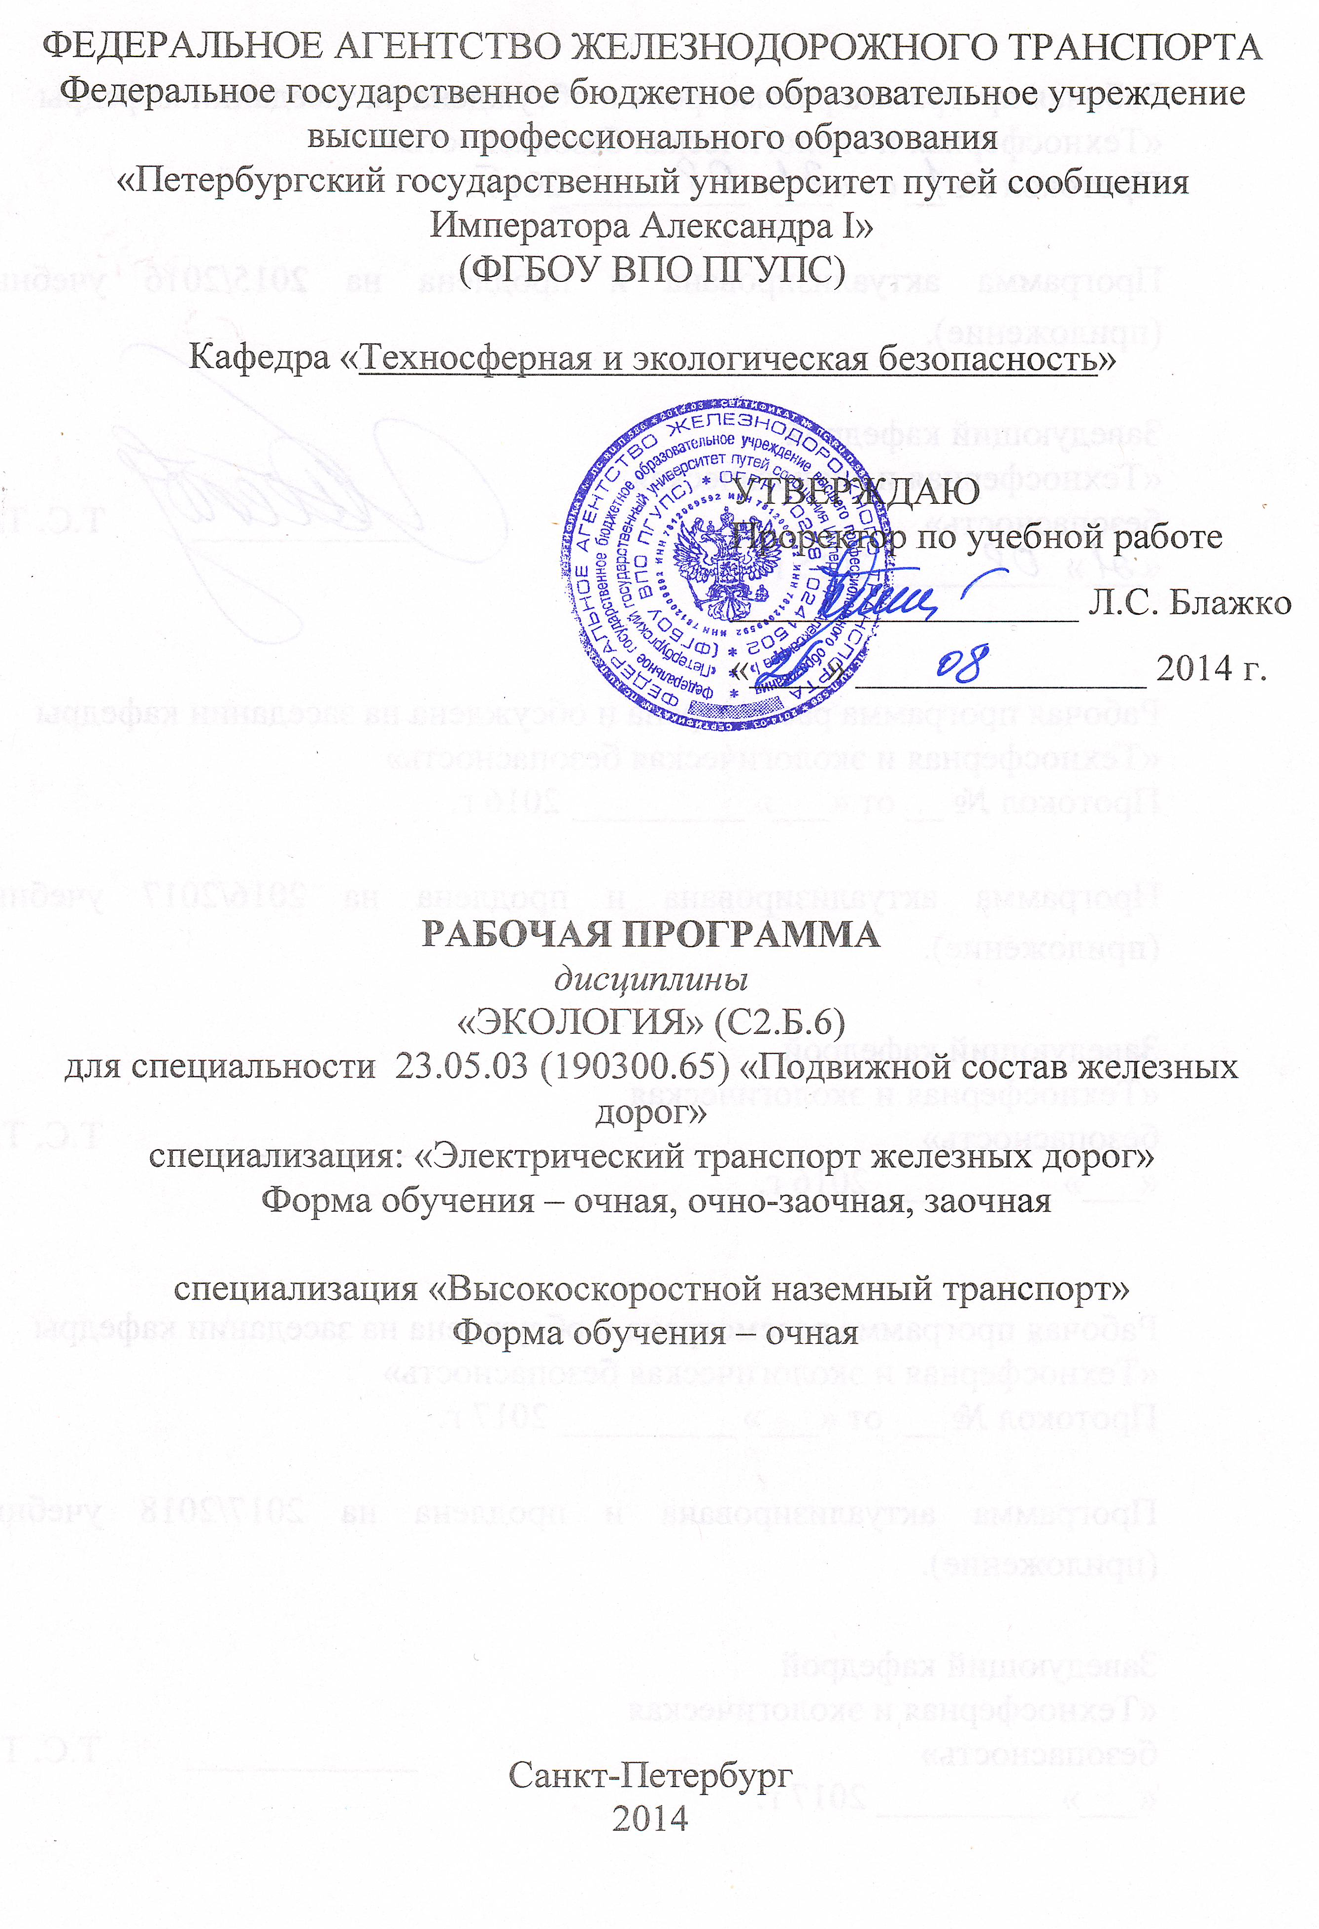
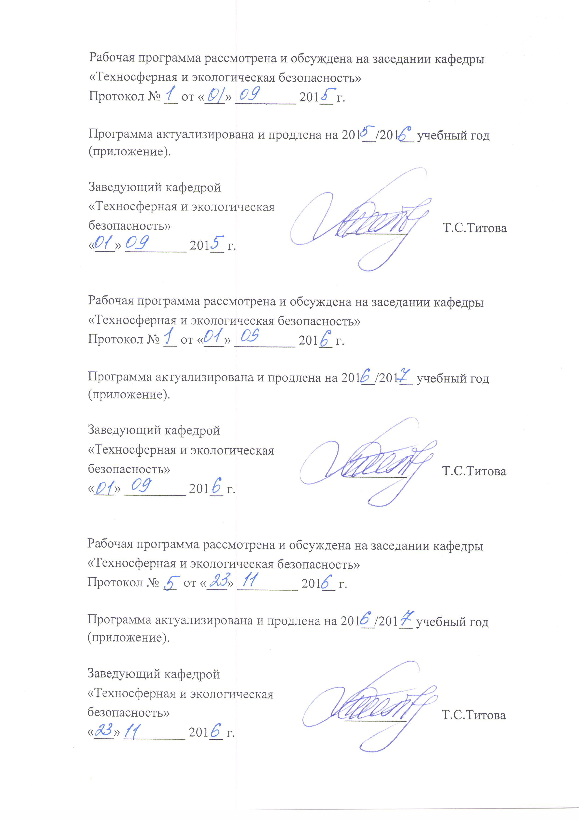
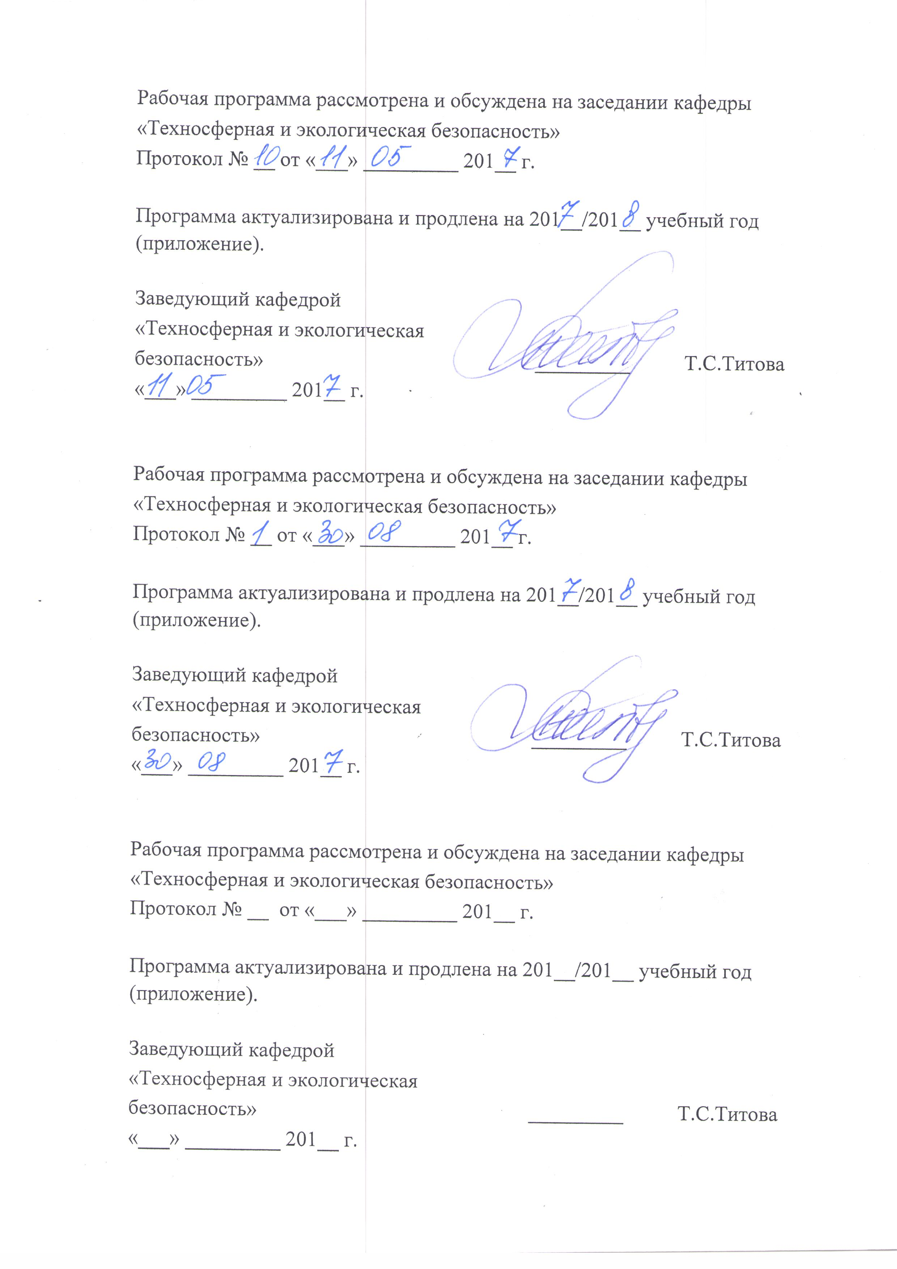
1. Цели и задачи дисциплины

Рабочая программа составлена в соответствии с ФГОС, утвержденным Приказом Министерства образования и науки РФ «17» января 2011г. № 71, для специальности 23.05.03(190300.65) «Подвижной состав железных дорог» специализации «Электрический транспорт железных дорог», квалификация выпускника – специалист, по дисциплине «Экология».
Целью изучения дисциплины "Экология" является обучение студентов закономерностям развития биосферы; видам антропогенного воздействия на окружающую среду; оценке воздействия объектов различного назначения на окружающую среду; мерам по сохранению и защите экосистем в ходе общественной и профессиональной деятельности.

Для достижения поставленных целей решаются следующие задачи:
- изучение основных закономерностей функционирования биосферы и человека;
- изучение глобальных проблем окружающей среды;
- изучение экологических принципов рационального использования природных ресурсов;
- изучение технических средств и технологий защиты окружающей среды.

2. Перечень планируемых результатов обучения по дисциплине, соотнесенных с планируемыми результатами освоения основной образовательной программы

В результате освоения дисциплины обучающийся должен:
ЗНАТЬ:
- основные закономерности функционирования биосферы и человека;
- глобальные проблемы окружающей среды;
- основные экологические принципы рационального использования природных ресурсов, технических средств и технологий защиты окружающей среды;
- правовые, нормативно-технические и организационные основы обеспечения экологической безопасности;
- особенности воздействия промышленного электроснабжения на окружающую среду при аварийных ситуациях; принципы рационального природопользования, экологизации общественного производства.
УМЕТЬ:
- использовать основные законы естественнонаучных дисциплин в профессиональной деятельности;
- прогнозировать последствия своей профессиональной деятельности с точки зрения биосферных процессов;
- выбирать технические средства и технологии с учетом экологических последствий их применения;
- принимать организационные решения, обеспечивающие экологическую безопасность;
- пользоваться нормативными документами в области обеспечения экологической безопасности.
ВЛАДЕТЬ:
- методами экологического обеспечения производства и инженерной защиты окружающей среды.

Процесс изучения дисциплины направлен на формирование следующих общекультурных компетенций:
способностью предусматривать меры по сохранению и защите экосистемы в ходе общественной и профессиональной деятельности (ОК-12);
а также профессиональных компетенций:
способностью использовать знание основных закономерностей функционирования биосферы и принципов рационального природопользования для решения задач профессиональной деятельности (ПК – 6).

3. Место дисциплины в структуре основной образовательной программы

Дисциплина «Экология» (С2.Б.6) относится к Математическому и естественнонаучному циклу и является обязательной дисциплиной.
Для ее изучения требуется предварительное освоение следующих дисциплин:
- С2.Б.2 Физика;
- С2.Б.5 Химия.
Дисциплина «Экология» служит основой для следующих дисциплин:
- С3.Б.1 Безопасность жизнедеятельности;
- С3.Б.15 Производство и ремонт подвижного состава;
- С3.Б.13 Организация производства;
- С3.Б.16 Эксплуатация и техническое обслуживание подвижного состава;
- С6 Итоговая государственная аттестация.

4. Объем дисциплины и виды учебной работы
Для очной формы обучения:
Вид учебной работы | Всего часов | Семестр
Вид учебной работы | Всего часов | 4
Аудиторные занятия (всего) | 39 | 39
В том числе:
- лекции (Л) | 18 | 18
- практические занятия (ПЗ) | − | −
- лабораторные работы (ЛР) | 18 | 18
- контроль самостоятельной работы (КСР) | 3 | 3
Самостоятельная работа (СРС) (всего) | 33 | 33
Подготовка к экзамену | − | −
Форма контроля знаний | Зачет | Зачет
Общая трудоемкость: час / з.е. | 72 / 2 | 72 / 2
Количество часов в интерактивной форме | 16 | 16
Для очно-заочной формы обучения:
Вид учебной работы | Всего часов | Семестр
Вид учебной работы | Всего часов | 6
Аудиторные занятия (всего) | 36 | 36
В том числе:
- лекции (Л) | 18 | 18
- практические занятия (ПЗ) | − | −
- лабораторные работы (ЛР) | 18 | 18
- контроль самостоятельной работы (КСР) | - | -
Самостоятельная работа (СРС) (всего) | 36 | 36
Подготовка к экзамену | − | −
Форма контроля знаний | Зачет | Зачет
Общая трудоемкость: час / з.е. | 72 / 2 | 72 / 2
Количество часов в интерактивной форме | 16 | 16
Для заочной формы обучения:
Вид учебной работы | Всего часов | Курс
Вид учебной работы | Всего часов | 1
Аудиторные занятия (всего) | 8 | 8
В том числе:
- лекции (Л) | 4 | 4
- практические занятия (ПЗ) | − | −
- лабораторные работы (ЛР) | 4 | 4
Контроль (Эк+За),час | 4 | 4
Самостоятельная работа (СРС) (всего) | 60 | 60
Контрольные работы, шт | 1 | 1
Подготовка к экзамену | − | −
Форма контроля знаний | Зачет | Зачет
Общая трудоемкость: час / з.е. | 72 / 2 | 72 / 2
Количество часов в интерактивной форме | 4 | 4
5. Содержание и структура дисциплины
5.1 Содержание дисциплины
№ п/п | Наименование раздела дисциплины | Содержание раздела
Модуль 1
1 | Основные закономерности функционирования биосферы и человека | Живые системы, уровни организации живых систем, биосфера..
2 | Основные закономерности функционирования биосферы и человека | Основные экологические факторы среды
3 | Основные закономерности функционирования биосферы и человека | Основные принципы функционирования природных экосистем
Модуль 2
4 | Глобальные проблемы окружающей среды и экологические принципы рационального использования природных ресурсов | Глобальные экологические проблемы.
5 |  | Экологические принципы рационального использования природных ресурсов
6 |  | Система обеспечения экологической безопасности
Модуль 3
7 | Технические средства и технологии защиты окружающей среды | Технические средства и технологии защиты водных объектов
8 | Технические средства и технологии защиты окружающей среды | Технические средства и технологии защиты атмосферы
9 | Технические средства и технологии защиты окружающей среды | Основные направления обращения с отходами.

5.2 Разделы дисциплины и виды занятий
Для очной формы обучения:

№ п/п | Наименование разделов дисциплины | Л | ПЗ | ЛР | СРС | Всего
1 | 2 | 3 | 4 | 5 | 6 | 7
1 | Основные закономерности функционирования биосферы и человека | 6 |  | 4 | 12 | 22
2 | Глобальные проблемы окружающей среды и экологические принципы рационального использования природных ресурсов | 6 |  | 4 | 12 | 22
3 | Технические средства и технологии защиты окружающей среды | 6 |  | 10 | 12 | 28

Для очно-заочной формы обучения:

№ п/п | Наименование разделов дисциплины | Л | ПЗ | ЛР | СРС | Всего
1 | 2 | 3 | 4 | 5 | 6 | 7
1 | Основные закономерности функционирования биосферы и человека | 6 |  | 4 | 11 | 21
2 | Глобальные проблемы окружающей среды и экологические принципы рационального использования природных ресурсов | 6 |  | 4 | 11 | 21
3 | Технические средства и технологии защиты окружающей среды | 6 |  | 10 | 11 | 27

Для заочной формы обучения:

№ п/п | Наименование разделов дисциплины | Л | ПЗ | ЛР | СРС | Всего
1 | 2 | 3 | 4 | 5 | 6 | 7
1 | Основные закономерности функционирования биосферы и человека | 1 |  | - | 20 | 21
2 | Глобальные проблемы окружающей среды и экологические принципы рационального использования природных ресурсов | 1 |  | 2 | 20 | 23
3 | Технические средства и технологии защиты окружающей среды | 2 |  | 2 | 20 | 24

6. Перечень учебно-методического обеспечения для самостоятельной работы обучающихся по дисциплине

№  п/п | Наименование раздела | Перечень учебно-методического обеспечения
1 | Основные закономерности функционирования биосферы и человека | 1. Н.А. Бабак, И.А. Горшкова, Н.А. Зуева и другие. Основы экологии: учебное пособие по курсу «Экология» к выполнению лабораторных работ для всех специальностей. СПб.: ПГУПС, 2011.-161с.  2. Н.А. Бабак, И.А. Горшкова, О.Ю. Макарова. Прикладная экология: учебное пособие по курсу «Экология». СПб.: ПГУПС, 2014.-54с.
2 | Глобальные проблемы окружающей среды и экологические принципы рационального использования природных ресурсов | 1. Н.А. Бабак, И.А. Горшкова, Н.А. Зуева и другие Основы экологии: учебное пособие по курсу «Экология» к выполнению лабораторных работ для всех специальностей. СПб.: ПГУПС, 2011.-161с.  2.Н.А. Бабак, И.А. Горшкова, О.Ю. Макарова и др. Основы экологической безопасности: учебное пособие. СПб.: ПГУПС, 2014.-140с.
3 | Технические средства и технологии защиты окружающей среды | 1.Н.А. Бабак, И.А. Горшкова, О.Ю. Макарова и др. Основы экологической безопасности: учебное пособие. СПб.: ПГУПС, 2014.-140с.  2.Н.А. Бабак, И.А. Горшкова, О.Ю. Макарова Физическое загрязнение окружающей среды: учебное пособие. СПб.: ПГУПС,2012 г.  3.А.В. Панин, О.Ю. Макарова Расчетные методы определения загрязняющих веществ в выбросах от различных производств: учебное пособие. СПб.: ПГУПС, 2009. – 57с.

7. Фонд оценочных средств для проведения текущего контроля успеваемости и промежуточной аттестации обучающихся по дисциплине
Фонд оценочных средств по дисциплине «Экология» представлен в отдельном документе, утвержденным заведующим кафедрой «Техносферная и экологическая безопасность».

8. Учебно-методическое и информационное обеспечение дисциплины
Все обучающиеся имеют доступ к электронным учебно-методическим комплексам (ЭУМК) по изучаемой дисциплине согласно персональным логинам и паролям.
Каждый обучающийся обеспечен доступом к электронно-библиотечной системе (ЭБС) через сайт Научно-технической библиотеки Университета http://library.pgups.ru/, содержащей основные издания по изучаемой дисциплине.
ЭБС обеспечивает возможность индивидуального доступа для каждого обучающегося из любой точки, в которой имеется доступ к сети Интернет.

8.1 Перечень основной учебной литературы, необходимой для освоения дисциплины
- Н.А. Бабак, И.А. Горшкова, О.Ю. Макарова и др. Основы экологической безопасности: учебное пособие. СПб.: ПГУПС, 2014.-140с.
2. Н.А. Бабак, И.А. Горшкова, О.Ю. Макарова. Прикладная экология:
учебное пособие по курсу «Экология». СПб.: ПГУПС, 2014.-54с.
3. Н.А. Бабак, И.А. Горшкова, О.Ю. Макарова Физическое загрязнение окружающей среды: учебное пособие. СПб.: ПГУПС,2012г
4. А.В. Панин, О.Ю. Макарова Расчетные методы определения загрязняющих веществ в выбросах от различных производств: учебное пособие. СПб.: ПГУПС, 2009. – 57с.
5. Н.А. Бабак, И.А. Горшкова, Н.А. Зуева и другие Основы экологии: учебное пособие по курсу «Экология» к выполнению лабораторных работ для всех специальностей. СПб.: ПГУПС, 2011.-161с.

8.2 Перечень дополнительной учебной литературы, необходимой для освоения дисциплины
1. Гарин, В. М. Промышленная экология [Электронный ресурс] / В. М. Гарин, И. А. Кленова, В. И. Колесников. - Москва : Издательство УМЦ ЖДТ (Маршрут), 2005. - 327 с. : ил. - (Высшее профессиональное образование). - Библиогр.: с. 316-322.
2. Сидоров, Ю. П. Практическая экология на железнодорожном транспорте [Электронный ресурс] / Сидоров Ю.П., Гаранина Т.В. - Москва : Издательство УМЦ ЖДТ (Маршрут), 2013.
3. Дмитренко В. .Экологический мониторинг техносферы [Электронный ресурс] / В.П. Дмитренко, Е.В. Сотникова, А.В. Черняев. - Москва : Лань, 2012. - 363 с.
4. Ветошкин, А. Г. Основы процессов инженерной экологии. Теория, примеры, задачи. + CD [Электронный ресурс] / Ветошкин А.Г. - Москва : Лань", 2014

8.3 Перечень ресурсов информационно-телекоммуникационной сети «Интернет», необходимых для освоения дисциплины
1. http://consultant.ru/.

8.4 Методические указания для обучающихся по освоению дисциплины
1. А.В. Панин, О.Ю. Макарова Расчетные методы определения загрязняющих веществ в выбросах от различных производств: учебное пособие. СПб.: ПГУПС, 2009. – 57с.

9. Перечень информационных технологий, используемых при осуществлении образовательного процесса по дисциплине, включая перечень программного обеспечения и информационных справочных систем
Перечень информационных технологий, используемых при осуществлении образовательного процесса по дисциплине «Экология»:
- технические средства (компьютерная техника и средства связи (персональные компьютеры, интерактивная доска);
- методы обучения с использованием информационных технологий (компьютерное тестирование, демонстрация мультимедийных материалов);
- перечень Интернет-сервисов и электронных ресурсов (поисковые системы, электронная почта, профессиональные, тематические чаты и

Приложение

ЛИСТ АКТУАЛИЗАЦИИ РАБОЧЕЙ ПРОГРАММЫ

Рабочая программа по дисциплине «Экология» (С2.Б.6) актуализирована без изменений

